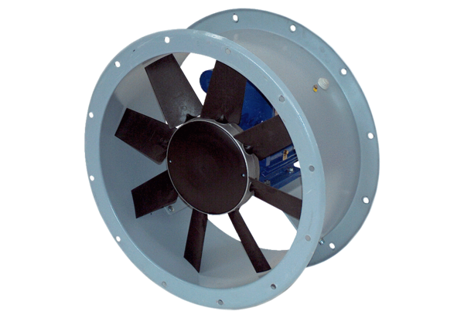Axial-Rohrventilator DAR 100/4 7,5-2Verpackungseinheit: 1 StückSortiment: C
Artikelnummer: 0073.0168Hersteller: MAICO

